市中区应急管理局
2025年政府信息公开工作年度报告

根据《中华人民共和国政府信息公开条例》《国务院办公厅政府信息与政务公开办公室关于印发〈中华人民共和国政府信息公开工作年度报告格式〉的通知》（国办公开办函〔2021〕30号）和省、市有关工作要求，编制本报告并向社会公开。本年度报告电子版可从市中区人民政府门户网站（http://www.zzszq.gov.cn/）查阅或下载。本报告所列数据的统计期限自2025年1月1日起至2025年12月31日止。如对本报告有疑问，可与市中区应急管理局联系（地址：枣庄市市中区文化中路22号，邮编：277100，电话：0632-3314889，电子邮箱：zzszyjj@zz.shandong.cn） 。
一、总体情况
2025年，市中区应急管理局认真贯彻落实《中华人民共和国政府信息公开条例》，着力健全完善信息公开工作体系，强化信息公开载体建设，结合我局工作实际，进一步健全组织机构，完善信息公开机制，强化各项工作措施，在扩大公众知情权、满足公众信息需求方面取得了积极成效。
（一）主动公开
2025年，我局主动公开信息289条，其中在区政府门户网站公开131条，利用微信、微博等形式公开158条，未通过其他渠道公开。
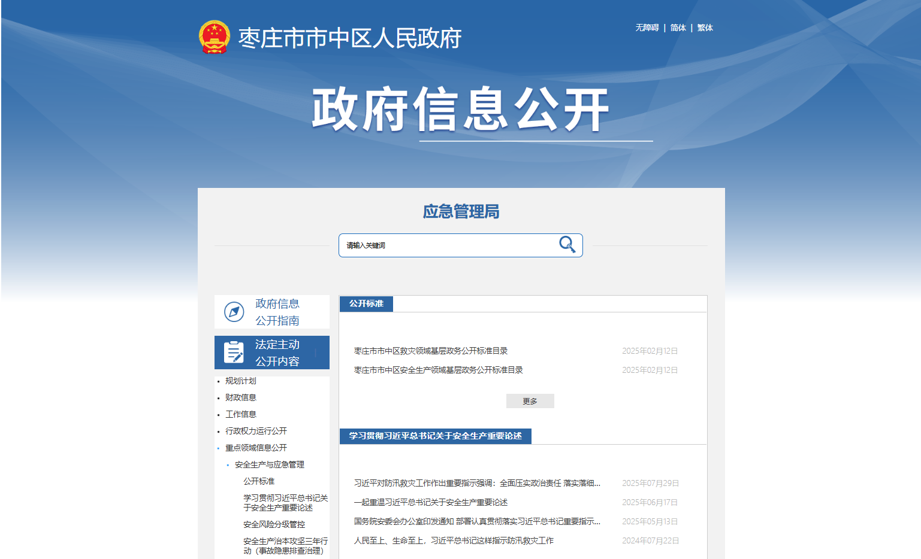

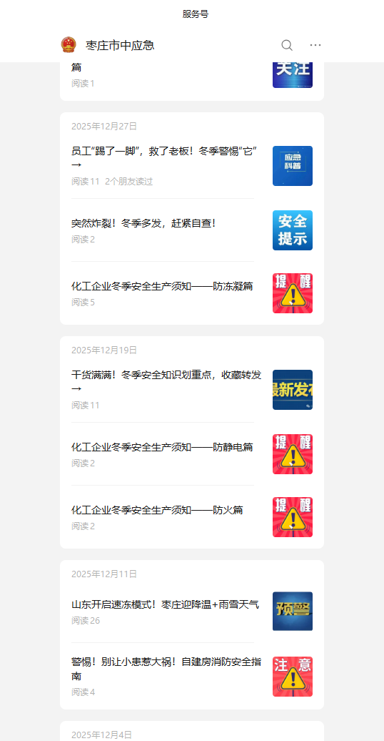
（二）依申请公开
做好依申请公开工作，依法保障民众的知情权、参与权、表达权、监督权。2025年共受理政府信息公开申请2件，涉及安全生产及消防安全领域。其中不予处理2件。
本年度依申请公开政府信息未收取任何费用。
因政府信息公开被申请行政复议0件，因公民、法人和其他组织认为行政机关政府信息公开工作具体行政行为侵犯其合法权益，提起行政诉讼0件。
（三）政府信息管理
一是完善信息公开管理流程。建立政府信息公开工作全流程管理机制，安排专人负责信息公开传送。
二是严格做好公开信息保密审查。认真落实《中华人民共和国保守国家秘密法》《中华人民共和国政府信息公开条例》等规定，按照“先审查、后公开”的原则，严格做好政府信息公开保密审查，确保公开信息不涉密、涉密信息不公开。
三是不断完善公开制度机制。2025年，全面落实“以公开为常态、不公开为例外”要求，主动、及时、规范、准确公开应当公开的政府信息，切实做到应公开尽公开，不断提升公开常态化、规范化、标准化水平。
（四）政府信息公开平台建设
依托“枣庄市市中区人民政府网站”“政府信息公开专栏”等平台发布信息，推动政务公开信息向不同群体精准推送，提升群众获取政府信息的便利度和幸福感。
（五）监督保障
持续强化信息公开工作组织领导，根据人员变动及时调整补充政府信息公开工作人员力量。严格执行保密审查制度，防范风险。坚持“先审核后公开”“一事一审”原则，建立健全经办人员、科室负责人、分管领导、主要领导审核责任制。同步优化信息发布审查流程，健全闭环管理机制。
二、主动公开政府信息情况
第二十条第（一）项
信息内容 | 本年制发件数 | 本年废止件数 | 现行有效件数
规章 | 0 | 0 | 0
行政规范性文件 | 0 | 0 | 0
第二十条第（五）项
信息内容 | 本年处理决定数量
行政许可 | 90
第二十条第（六）项
信息内容 | 本年处理决定数量
行政处罚 | 31
行政强制 | 1
第二十条第（八）项
信息内容 | 本年收费金额（单位：万元）
行政事业性收费 | 0

三、收到和处理政府信息公开申请情况
（本列数据的勾稽关系为：第一项加第二项之和，等于第三项加第四项之和） |  |  | 申请人情况
 |  |  | 自然人 | 法人或其他组织 |  |  |  |  | 总计
 |  |  | 自然人 | 商业企业 | 科研机构 | 社会公益组织 | 法律服务机构 | 其他 | 总计
一、本年新收政府信息公开申请数量 |  |  | 2 | 0 | 0 | 0 | 0 | 0 | 2
二、上年结转政府信息公开申请数量 |  |  | 0 | 0 | 0 | 0 | 0 | 0 | 0
三、本年度办理结果 | （一）予以公开 |  | 0 | 0 | 0 | 0 | 0 | 0 | 0
三、本年度办理结果 | （二）部分公开（区分处理的，只计这一情形，不计其他情形） |  | 0 | 0 | 0 | 0 | 0 | 0 | 0
三、本年度办理结果 | （三）不予公开 | 1.属于国家秘密 | 0 | 0 | 0 | 0 | 0 | 0 | 0
三、本年度办理结果 | （三）不予公开 | 2.其他法律行政法规禁止公开 | 0 | 0 | 0 | 0 | 0 | 0 | 0
三、本年度办理结果 | （三）不予公开 | 3.危及“三安全一稳定” | 0 | 0 | 0 | 0 | 0 | 0 | 0
三、本年度办理结果 | （三）不予公开 | 4.保护第三方合法权益 | 0 | 0 | 0 | 0 | 0 | 0 | 0
三、本年度办理结果 | （三）不予公开 | 5.属于三类内部事务信息 | 0 | 0 | 0 | 0 | 0 | 0 | 0
三、本年度办理结果 | （三）不予公开 | 6.属于四类过程性信息 | 0 | 0 | 0 | 0 | 0 | 0 | 0
三、本年度办理结果 | （三）不予公开 | 7.属于行政执法案卷 | 0 | 0 | 0 | 0 | 0 | 0 | 0
三、本年度办理结果 | （三）不予公开 | 8.属于行政查询事项 | 0 | 0 | 0 | 0 | 0 | 0 | 0
三、本年度办理结果 | （四）无法提供 | 1.本机关不掌握相关政府信息 | 0 | 0 | 0 | 0 | 0 | 0 | 0
三、本年度办理结果 | （四）无法提供 | 2.没有现成信息需要另行制作 | 0 | 0 | 0 | 0 | 0 | 0 | 0
三、本年度办理结果 | （四）无法提供 | 3.补正后申请内容仍不明确 | 0 | 0 | 0 | 0 | 0 | 0 | 0
三、本年度办理结果 | （五）不予处理 | 1.信访举报投诉类申请 | 2 | 0 | 0 | 0 | 0 | 0 | 2
三、本年度办理结果 | （五）不予处理 | 2.重复申请 | 0 | 0 | 0 | 0 | 0 | 0 | 0
三、本年度办理结果 | （五）不予处理 | 3.要求提供公开出版物 | 0 | 0 | 0 | 0 | 0 | 0 | 0
三、本年度办理结果 | （五）不予处理 | 4.无正当理由大量反复申请 | 0 | 0 | 0 | 0 | 0 | 0 | 0
三、本年度办理结果 | （五）不予处理 | 5.要求行政机关确认或重新  出具已获取信息 | 0 | 0 | 0 | 0 | 0 | 0 | 0
三、本年度办理结果 | （六）其他处理 | 1.申请人无正当理由逾期不补正、行政机关不再处理其政府信息公开申请 | 0 | 0 | 0 | 0 | 0 | 0 | 0
三、本年度办理结果 | （六）其他处理 | 2.申请人逾期未按收费通知要求缴纳费用、行政机关不再处理其政府信息公开申请 | 0 | 0 | 0 | 0 | 0 | 0 | 0
三、本年度办理结果 | （六）其他处理 | 3.其他 | 0 | 0 | 0 | 0 | 0 | 0 | 0
三、本年度办理结果 | （七）总计 |  | 2 | 0 | 0 | 0 | 0 | 0 | 2
四、结转下年度继续办理 |  |  | 0 | 0 | 0 | 0 | 0 | 0 | 0
四、政府信息公开行政复议、行政诉讼情况
行政复议 |  |  |  |  | 行政诉讼
结果 维持 | 结果 纠正 | 其他 结果 | 尚未 审结 | 总计 | 未经复议直接起诉 |  |  |  |  | 复议后起诉
 |  |  |  |  | 结果 维持 | 结果 纠正 | 其他 结果 | 尚未 审结 | 总计 | 结果 维持 | 结果 纠正 | 其他 结果 | 尚未 审结 | 总计
0 | 0 | 0 | 0 | 0 | 0 | 0 | 0 | 0 | 0 | 0 | 0 | 0 | 0 | 0
五、存在的主要问题及改进情况
（一）2024年存在问题整改情况
针对2024年政务公开信息公开的质量、形式需持续改进等问题，市中区应急管理局围绕安全生产监管、防灾减灾救灾等核心职能，全面落实整改工作。利用政府门户网站、公众号、市中融媒、报纸、杂志等多渠道对信息进行公开。
（二）2025年存在问题
2025年，市中区应急管理局政府信息公开工作运转平稳、规范有序，但仍然存在部分栏目信息更新不够及时高效、政务公开标准化规范化有待提升，政务公开的内容和形式有待进一步优化等问题。
（三）改进措施
一是提高站位，深化认识，确保工作责任到位；二是加强宣传，拓宽报刊、媒体等公开渠道；三是规范程序，严格信息发布各环节管理；四是加强培训，提升信息报送质量与主动性。
六、其他需要报告的事项

（一）收取信息处理费的情况
本年度依申请公开政府信息未收取任何费用。
- 落实上级年度政务公开工作要点情况
严格按照上级年度政务公开工作要求和任务，积极落实各项政务公开工作，不断提升人民群众的满意度、幸福感、安全感。
- 人大代表建议和政协委员提案办理情况
2025年，市中区应急管理局未承办区级人大代表建议；承办区政协委员提案1件，办复率100%。
- 本行政机关年度政务公开工作创新情况
无。
（五）其他需要报告事项
本报告所列数据的统计时限自2025年1月1日起至2025年12月31日止。如对本报告有疑问，可与市中区应急管理局联系（地址：枣庄市市中区文化中路22号，邮编：277100，电话：0632-3314889，电子邮箱：zzszyjj@zz.shandong.cn） 。

市中区应急管理局
2026年1月14日

